

|  |
| --- |
|  |
| Circuito para detección de movimiento de máquina de garra |
|  |

|  |
| --- |
| Actualización: 22 de octubre de 2021 |

**Tabla de Contenidos**

Mecanismo 2

Tapa y servomotor 2

Circuito 2

Descripción 2

Lista de materiales 3

Esquemático de conexiones 3

Esquemático de conexiones **¡Error! Marcador no definido.**

# Mecanismo

## Tapa y servomotor

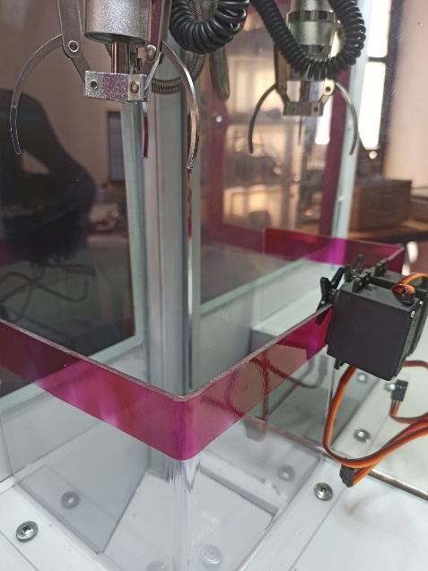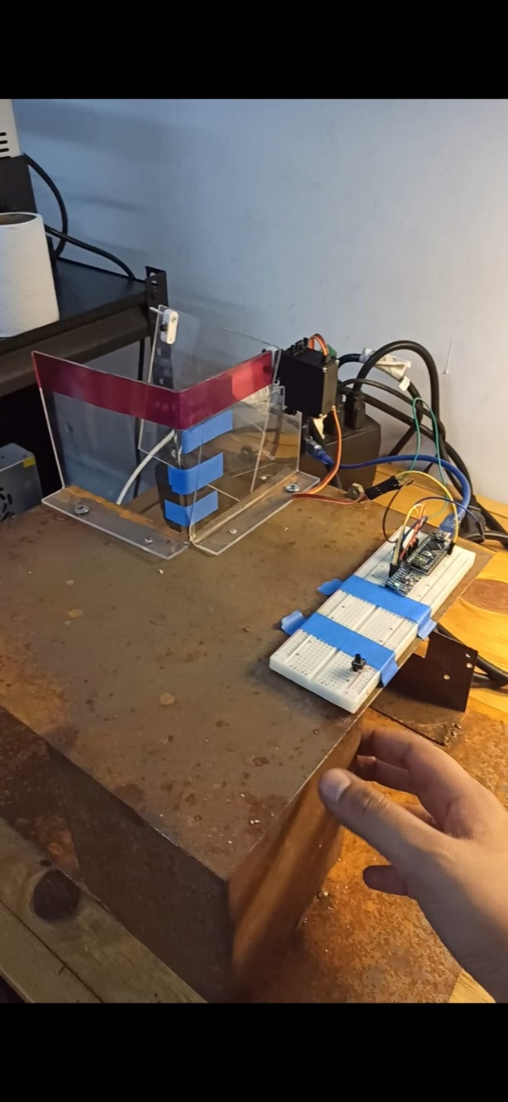

Se seleccionó un servomotor para el cierre del mecanismo por la rapidez que ofrece para la reacción, así como la precisión de giro para colocarse al mismo ángulo de apertura y cierre en cada movimiento gracias a sus sensores internos y su torque provisto de 11kg-cm capaz de detener los productos de la máquina al bloquear la compuerta.

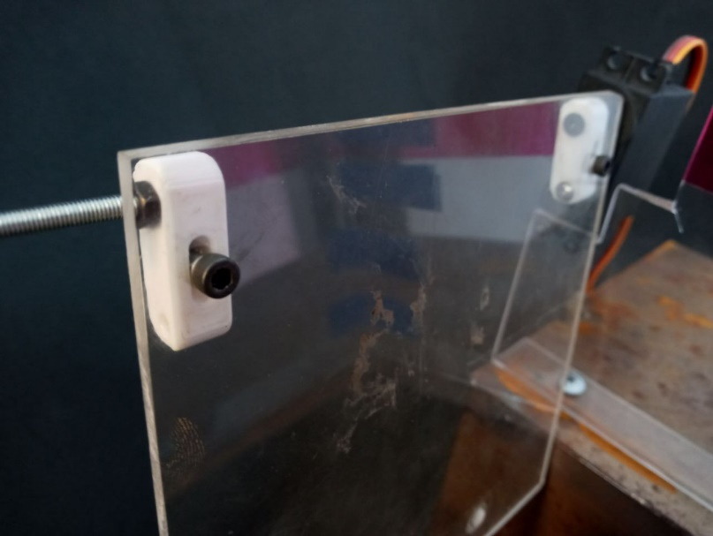

Para la sujeción de la tapa, se diseñaron e imprimieron en 3D dos piezas que se atornillan a la placa de acrílico por debajo y se acoplan tanto al eje del servomotor como al que se sujetará a la canaleta del lado opuesto al motor.

# Circuito

## Descripción

El circuito utiliza un microcontrolador para facilitar el control del servomotor, así como un módulo de acelerómetro (MPU6050) para adquirir la noción de inclinación y poder discernir si la inclinación percibida en la máquina es lo suficientemente drástica para cerrar la compuerta, y posteriormente al recibir continuidad entre los pines que tienen salida hacia el Relé se volverá a abrir la compuerta. Así mismo, se posee de un botón de calibración para regular la sensibilidad del sensor y prepararlo para la ubicación de instalación.

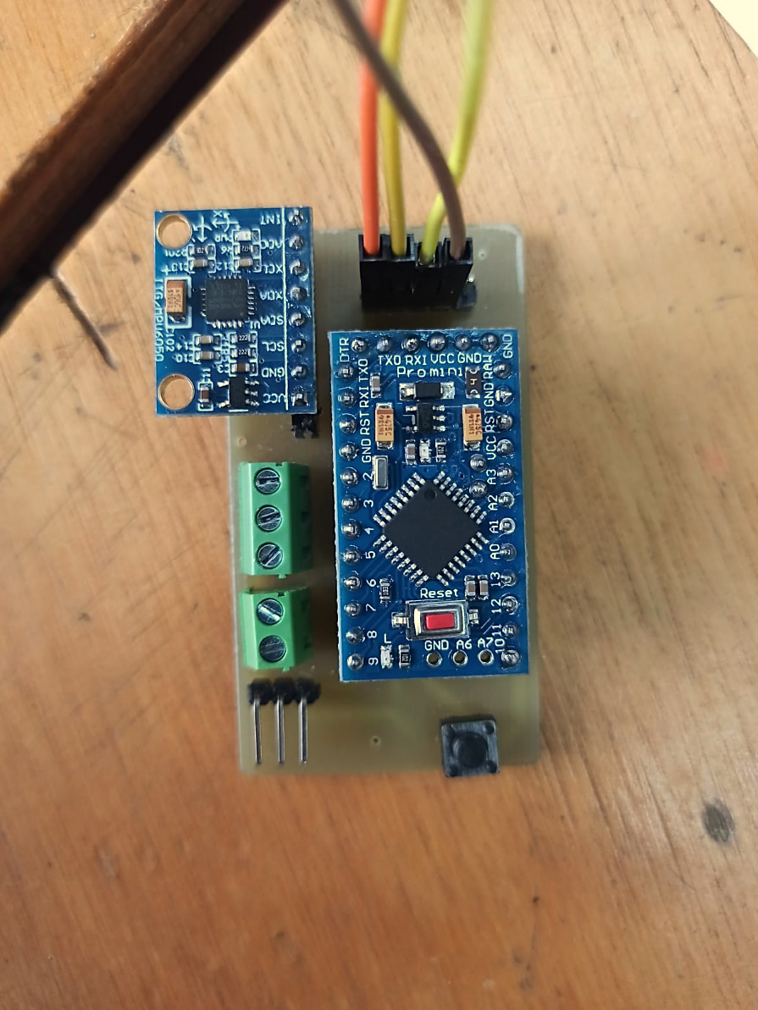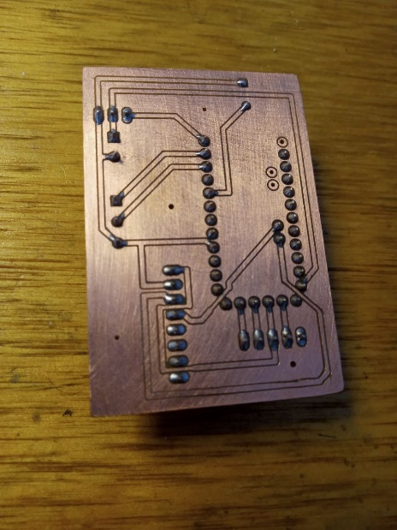

D VCC GND

R1 R2 POUT V- V+

## Lista de materiales

* Servo MG995 ($125)
* Arduino Pro Mini ($62)
* MPU6050 (Acelerómetro) ($50~89)
* Clema Bornera 3.81mm 2 pines ($4.50)
* Clema Bornera 3.81mm 3 pines ($6)
* Push button 2 pin ($2)
* Tira de pines ($8)
* Piezas impresas en 3D y tornillería ($20)

**Costo de materiales:** ~ $285

## Esquemático de conexiones

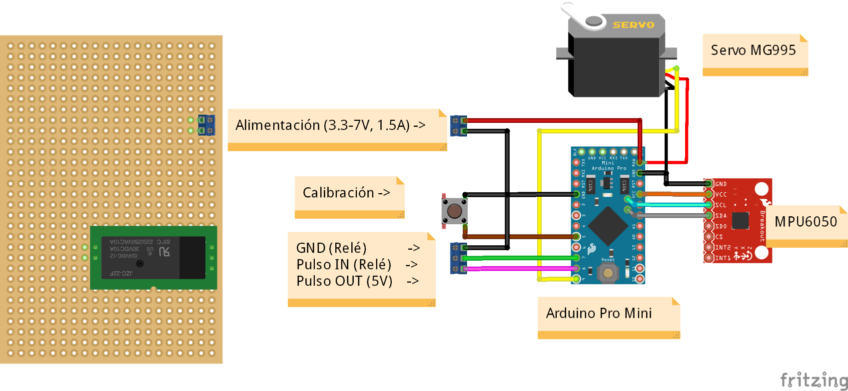

# Notas

* Se recomienda ubicar al circuito con el acelerómetro en una posición lo más centrada posible dentro de la máquina para tener una sensibilidad pareja en cualquier dirección de inclinación.
* La alimentación del circuito recomendada es de 5V con corriente de 1.5A.